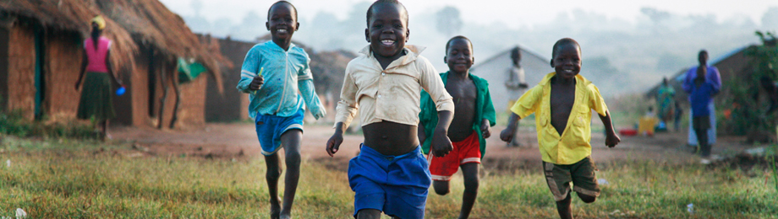

Right To Play
Als toonaangevende internationale organisatie zet Right To Play zich in voor het recht van ieder kind om te sporten en te spelen. Voor een heleboel kinderen wereldwijd is dit niet vanzelfsprekend en Right To Play gelooft dat sport en spel onmisbaar is in de ontwikkeling van kinderen. Door de kracht van sport en spel in te zetten in gebieden die door oorlog, armoede en ziekte zijn getroffen, leren kinderen belangrijke vaardigheden zoals samenwerken en fair play en wordt op spelenderwijs voorlichting gegeven over o.a. ziektes als HIV/Aids, malaria en tuberculose.

Right To Play zorgt voor een veilige plek voor kinderen om spelenderwijs te leren en geeft kinderen hoop op een betere toekomst. In de projecten wordt geen enkel kind uitgesloten en daarom werkt Right To Play onder andere met meisjes, kinderen met een handicap, kinderen met HIV/ Aids, straatkinderen, voormalig kindsoldaten en vluchtelingen.

Wat we doen
Right To Play leidt in lokale gemeenschappen (jeugd) leiders op tot Coach om sport en spelprogramma’s uit te voeren. Dit doen we in meer dan 20 landen in Afrika, Azië, het Midden-Oosten en Zuid-Amerika. Onze sport- en spelprogramma’s richten zich op de volgende ontwikkelingsthema’s:

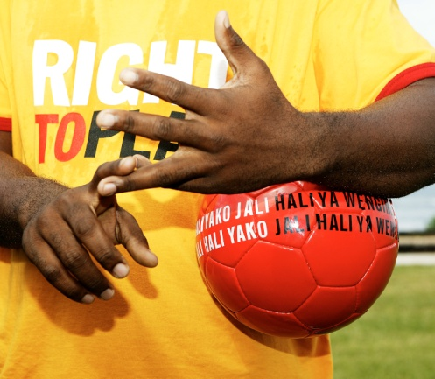
        - Basisonderwijs en ontwikkeling van kinderen:
De sport- en spelprogramma’s van Right To Play bevorderen de fysieke, cognitieve en sociale ontwikkeling van kinderen zodat belangrijke waarden en levensvaardigheden kunnen worden aangeleerd.

        - Promotie van gezondheid en preventie van ziekten:
De sport- en spelprogramma’s van Right To Play worden gebruikt om gemeenschappen te onderwijzen en te mobiliseren op de belangrijkste terreinen van gezondheid en ziektepreventie, waaronder HIV/Aids, malaria en vaccinaties.

        - Oplossen van conflicten en bouwen aan vrede:
Onze sport- en spelprogramma’s kunnen worden ingezet bij het onderwijzen van vaardigheden die erop gericht zijn conflicten op te lossen en te werken aan vrede.

        - Ontwikkeling van de gemeenschap en participatie:
Om veranderingen tot stand te brengen die duurzaam zijn, werken we samen met lokale organisaties. We bouwen een maatschappelijke infrastructuur door het werken met lokaal personeel en voornamelijk lokale vrijwilligers.
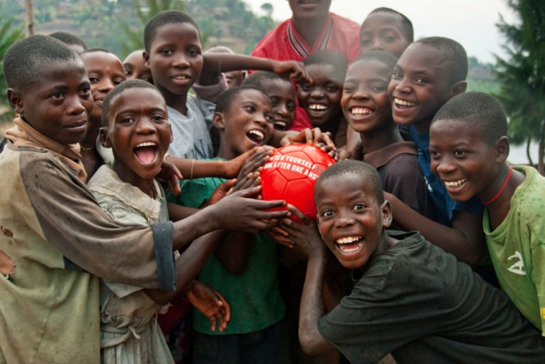
Ons bereik
Momenteel doen bijna 835.000 kinderen mee met de wekelijkse sport- en spelactiviteiten van Right To Play. Het streven is om in 2012 wekelijks 1 miljoen kinderen te laten participeren in sport- en spelprogramma’s. Deze activiteiten worden uitgevoerd door bijna 12.000 vrijwillige Coaches. Wereldwijd zijn meer dan 350 topsporters Ambassadeur van Right To Play.

Right To Play Nederland
De stichting Right To Play is in Nederland opgericht in 2004 en het kantoor is gevestigd in Den Haag. De doelstellingen van dit kantoor is fondsenwerving voor de internationale programma’s van Right To Play en vergroten van de naamsbekendheid.

Contact:
Right To Play Nederland
Laan van Nieuw Oost Indië 123
2593 BM Den Haag
070 - 3153490

Voor meer informatie, kijk op www.RightToPlay.nl.

